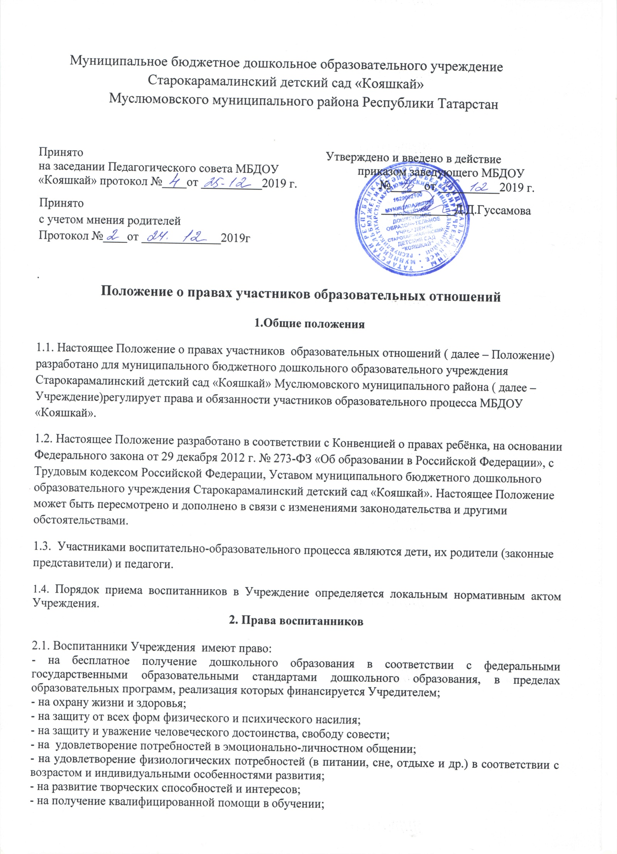

- на получение дополнительных (в т. ч. платных) образовательных услуг.
3. Права и обязанности, ответственность родителей( законных представителей) воспитанников ДОУ
3.1. Родители (законные представители) имеют право:
- защищать законные права и интересы ребёнка;
- вносить предложения администрации Учреждения по улучшению работы с детьми;
- досрочно расторгнуть договор между Учреждением и родителями;
- консультироваться с педагогическими работниками Учреждения по проблемам воспитания и обучения детей;
- заслушивать отчеты заведующего Учреждения и педагогов о работе с детьми;
- оказывать Учреждению посильную помощь в реализации его уставных задач, в части сохранения и укрепления физического и психического здоровья детей;
- участвовать в управлении Учреждения, т.е. избирать и быть избранным в родительский комитет, совет родителей;
- принимать участие в родительских собраниях, выражать свое мнение, а также вносить предложения по совершенствованию работы с детьми;
- требовать безусловного исполнения договора между родителем (законным представителем) и Учреждением с предварительным уведомлением об этом;
- знакомиться с Уставом Учреждения и другими документами, регламентирующими образовательную деятельность;
- обжаловать решения администрации, касающиеся образовательной деятельности в отношении их ребёнка в комиссии по урегулированию споров между участниками образовательных отношений;
- использовать не запрещенные законодательством РФ и РТ иные способы защиты прав и законных интересов.

3.2. Родители (законные представители) обязаны:
- выполнять настоящий Устав Учреждения в части, касающейся их прав и обязанностей;
- посещать проводимые в Учреждении родительские собрания;
- исполнять условия договора, заключенного между родителями и Учреждением;
- своевременно вносить плату за содержание ребенка в Учреждении;
- своевременно информировать Учреждение о болезни ребенка или иных причинах отсутствия;
- заложить основы интеллектуального, физического, нравственного развития ребёнка в раннем возрасте;
- не нарушать режим работы Учреждения;
- ежедневно лично (или на основании заявления, доверенности) передавать ребёнка воспитателю и забирать ребёнка;
- при нахождении в Учреждении вежливо вести себя с работниками и посетителями Учреждения;
- в присутствии ребёнка, других воспитанников воздерживаться от действий, высказываний, умоляющих авторитет воспитателей;
- взаимодействовать с педагогическими работниками в вопросах воспитания ребёнка;
- оказывать содействие в воспитании, обучении и развитии ребенка.

4. Права и обязанности, ответственность педагогических работников ДОУ
4.1.Педагогические работники обязаны:
- осуществлять свою деятельность на высоком профессиональном уровне, обеспечивать в полном объеме реализацию федеральных стандартов в соответствии с утвержденной программой дошкольного образования Учреждения;
- развивать у воспитанников познавательную активность, самостоятельность, творческие способности, формировать гражданскую позицию, способность к труду и жизни в условиях современного мира, формировать у воспитанников культуру здорового и безопасного образа жизни;
- соблюдать правовые, нравственные и этические нормы, следовать требованиям профессиональной этики;
- уважать честь и достоинство воспитанников и других участников образовательных отношений;
- обладать необходимой профессионально-педагогической квалификацией, соответствующей требованиям квалификационных характеристик и профессиональных стандартов;
- проходить аттестацию на соответствие занимаемой должности в установленном порядке и систематически повышать свой профессиональный уровень;
- выполнять условия трудового договора;
- заботиться о защите прав и свобод воспитанников, уважать права родителей (законных представителей);
- соблюдать условия Устава Учреждения, Правила внутреннего трудового распорядка и другие локальные акты, принятые Учреждением;
- поддерживать дисциплину в Учреждении на основе принципов уважения человеческого достоинства детей и запрета применения к ним методов физического и психического насилия;
- исполнять условия договора между родителями (законными представителями) и Учреждением;
- сотрудничать с семьей ребенка по вопросам воспитания и обучения, сохранения и укрепления здоровья, а также психо-эмоционального состояния и воспитанника;
- обеспечивать выполнение утвержденного режима дня;
- выполнять условия трудового договора.
- педагогический работник Учреждения не вправе оказывать платные образовательные услуги родителям(законным представителям) воспитанников Учреждения, если это приводит к конфликту интересов педагогического работника.
4.2. Педагогические работники имеют право:
- разрабатывать и применять образовательные программы дошкольного образования (в том числе авторские методики обучения и воспитания);
- на защиту профессиональной чести и достоинства, справедливое и объективное расследование нарушений норм профессиональной этики педагогических работников;
- на сокращенную продолжительность рабочего времени, удлиненный оплачиваемый отпуск, досрочное назначение трудовой пенсии по старости в порядке, установленном законодательством РФ, иные меры социальной поддержки в порядке, установленном законодательством РФ;
- на длительный (до одного года) отпуск не реже чем через каждые десять лет непрерывной преподавательской работы;
- участвовать в управлении Учреждения;
- работать в Педагогическом совете;
- участвовать в принятии Правил внутреннего трудового распорядка Учреждения;
- участвовать в принятии решений на Общем собрании трудового коллектива;
- защищать свою профессиональную честь и достоинство;
- осуществлять свободу выбора в использовании методик воспитания и обучения, учебных пособий и материалов, учебников, утвержденных или рекомендованных Министерством образования и науки Российской Федерации и Республики Татарстан;
- повышать свою квалификацию;
- аттестоваться на добровольной основе на любую квалификационную категорию;
- получать социальные льготы и гарантии, установленные законодательством Российской Федерации и Республики Татарстан.

